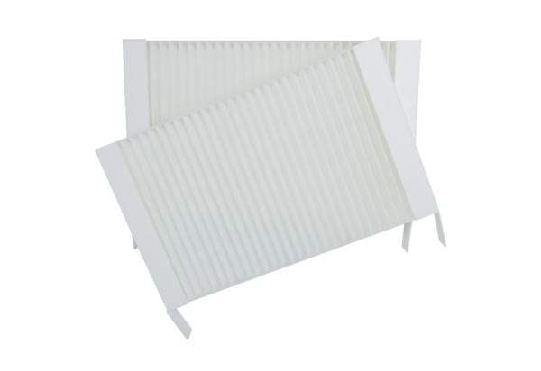Filtre à air, rechange WS 75 G4Unité de conditionnement : 2 piècesGamme: K
Numéro de référence : 0093.1589Fabricant : MAICO

